期數：第 2010-07 期 發行日期：2010-07-01

腋下過度出汗~~你還得繼續忍受嗎？

◎北醫附醫皮膚科暨美容醫學中心張宜菁醫師◎
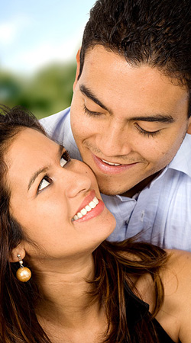
腋下過度出汗，是許多人抱怨的問題。不僅散發出來的濃厚汗臭味令人尷尬；為了掩飾衣服上的汗水漬，總是得穿黑色的上衣。更討厭的是，在重要的時刻，像面試、上台演講，情緒一緊張，汗量變得更多。
夏天快要到了！皮膚科門診裡，不少民眾前來諮詢「多汗症」，部位包括腋下、手掌、腳掌、額頭。坊間也出現各式的止汗、治狐臭藥品廣告。針對這個問題，醫師會建議怎麼改善呢？輕微出汗的患者，塗止汗藥劑或電泳治療，可控制得還不錯。出汗情形明顯的患者，「肉毒桿菌素注射」為目前最有效與最主要的治療選擇。
為什麼打「肉毒桿菌素」有止汗效果呢？專業醫師將「肉毒桿菌素」適當的打在兩側腋下或手腳掌的皮膚，可以阻止交感神經刺激汗腺的分泌，排汗量因而大幅降低。不過，施打一次的效果，大約維持四到六個月。肉毒桿菌素注射雖然安全，並不適合懷孕、哺乳婦女，與神經、肌肉疾病症的患者。
提醒大家，多汗症可能與身體的腫瘤、新陳代謝疾病、或感染症有關。因此，治療多汗症之前，記得先給醫師評估與檢查。

